D3.js-折線圖

1.最後呈現結果(http://luckyrags.ddns.net/d3/line/line.html)

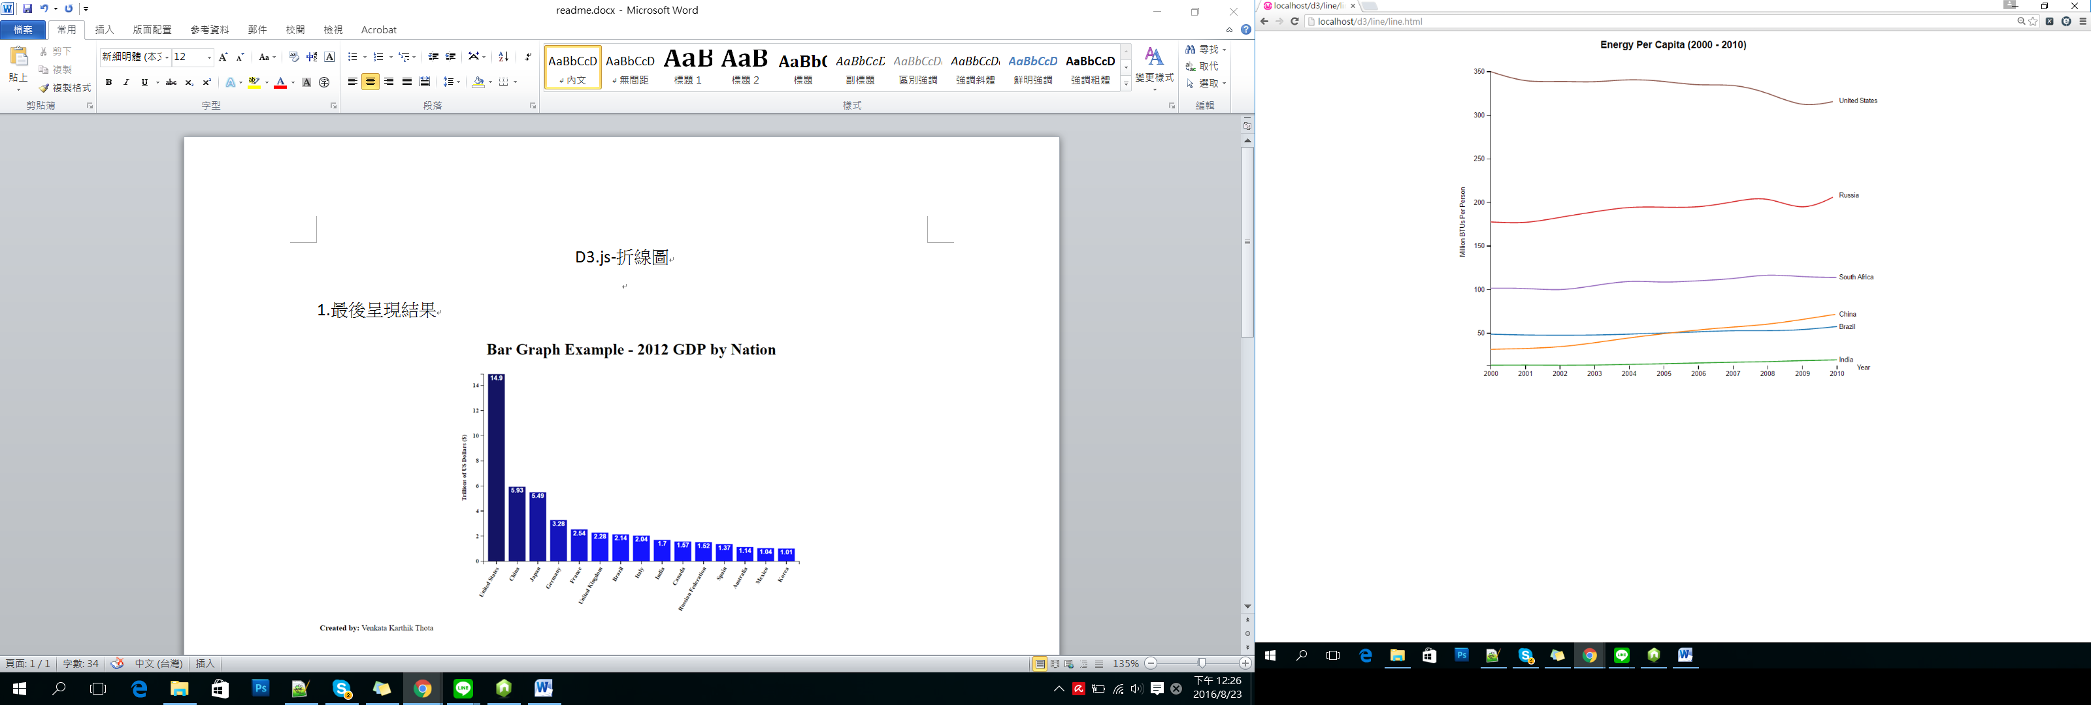

2.包含

Html-line.html

Csv-output.csv

3.直接在line.html 讀取output.csv 並控制X,Y軸